**Software Requirements Specification**

1. **Introduction**
   1. **Purpose**

Dokumen Software Requirements Specificationini menjelaskan requirement untuk mengimplementasikan fitur-fitur pada sistem pencarian orang dan barang hilang.

**1.2** **Scope**

Dokumen ini menyediakan acuan untuk pengendalian proyek sistem pencarian orang dan barang hilang.

**1.3** **Definitions, Acronyms, and Abbreviations**

Definisi, akronim dan Singkatan yang digunakan di dalam dokumen ini dijelaskan di dalam dokumen Glossary.

**1.4** **References**

Dokumen *stakeholder request* proyek sistem pencarian orang dan barang hilang.

**1.5** **Overview**

Dokumen ini juga menjelaskan use case dari sistem pencarian orang dan barang hilang secara global, asumsi dalam pengembangan, kebutuhan spesifik dan kebutuhan tambahan.

1. **Overall Description**

Sistem pencarian orang dan barang hilang bertujuan untuk mempermudah masyarakat dalam melaporkan atau mengadukan barang atau orang hilang. Sistem ini membantu kinerja kepolisian sehingga barang atau orang hilang lebih mudah dan cepat ditemukan. Pelaporan barang atau orang hilang yang awalnya dilakukan secara manual menjadi berbasis web. Dengan adanya sistem ini diharapkan pencarian barang atau orang hilang lebih aman, cepat dan mudah untuk ditemukan.pengguna dari aplikasi ini adalah seluruh masyarakat yang berstatus sebagai warga negara Indonesia.

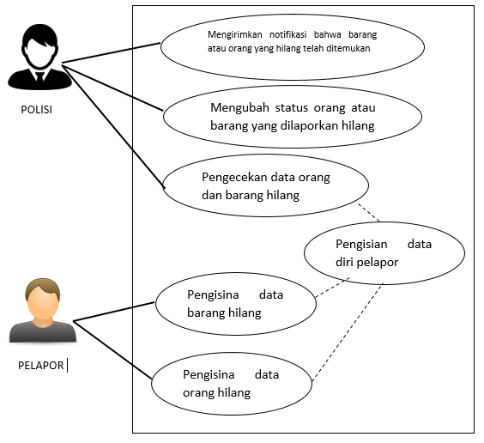**2.1** **Use-Case Model Survey**

Use case dari sistem pencarian orang dan barang hilang terdiri dari :

1. Mengirimkan notifikasi : adalah kegiatan mengirimkan pemberitahuan bahwa barang atau irang hilang yang dilaporkan telah ditemukan, yang didahului oleh proses login ke dalam sistem pencarian orang hilang

Actor : polisi

1. Mengubah status : adalah kegiatan mengubah status orang atau barang yang dilaporkan pelapor yang didahului oleh proses login ke dalam sistem pencarian orang hilang

Actor : polisi

1. Mengecek data: adalah kegiatan melihat data yang telah dilaporkan dilakukan dengan didahului oleh proses login ke dalam sistem pencarian orang hilang

Actor : polisi

1. Pengisian data orang hilang : adalah kegiatan untuk mengisi data orang hilang, yang meliputi nama, jenis kelamin, umur, ciri khusus, foto

Actor : pelapor

1. Pengisian data barang hilang: adalah k kegiatan untuk mengisi data barang hilang, yang meliputi nama barang, ciri khusus, foto

Actor : pelapor

1. Pengisian data diri pelapor : adalah kegiatan yang dilakukan untuk mengisi data diri pelapor sebelum melakukan pelaporan barang atau orang hilang

Actor : pelapor

|  |  |  |  |
| --- | --- | --- | --- |
| **2** | **Assumptions and Dependencies** |  |  |
|  | Dalam pengembangan sistem pencarian orang dan barang hilang diasumsikan bahwa: |  |  |

1. Tool pengembangan telah tersedia, dalam hal ini yang dimaksud dengan tool adalah software dan hardware yang dibutuhkan untuk pengembangan.
2. Masyarakat yang menggunakan sistem pencarian orang dan barang hilang memiliki perangkat yang terhubung ke intranet.

**3 Request specification**

**3.1 Use-Case Reports**

|  |
| --- |
| sistem harus dapat digunakan untuk melaporkan orang hilang |
| sistem harus dapat digunakan untuk melaporkan orang hilang |
| sistem harus dapat digunakan untuk melihat data orang atau barang hilang |
| sistem harus dapat digunakan unuk memberikan notifikasi bahwa barang atau orang telah ditemukan |
| sistem harus dapat digunakan untuk mengubah status orang atau barang hilang |
| sistem harus dapat digunakan untuk pengisian data diri pelapor |

**3.2 Supplementary Requirements**

|  |
| --- |
| sistem dikembangkan dengan menggunakan teknologi web |
| Antarmuka sistem pencarian orang dan barang hilang harus sesuai dengan standar portal |
|  |
|  |
|  |

**4.** **Supporting Information**

*Supporting information terdapat* pada masing-masing dokumen.